Ficha de avaliação sumativa n.º 6
Nome: N.º: Turma: Data:
B

Domínio 8 A civilização industrial no século XIX
Subdomínio 8.1. Mundo industrializado e países de difícil industrialização
Subdomínio 8.2. Burgueses e proletários, classes médias e camponeses

Grupo I
A expansão da “Revolução Industrial”

1. Ao longo do século XIX, a industrialização expandiu-se a outros países.
A

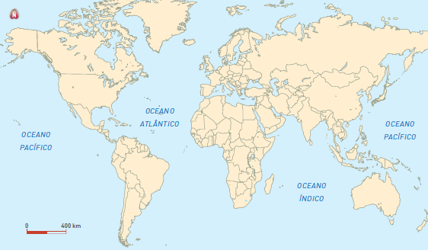

  - Assinala, no mapa, três países que iniciaram a sua industrialização no século XIX.

1.2. Refere as fontes de energia utilizadas nas diferentes fases da industrialização.

Primeira fase: ______________________
Segunda fase: ______________________
Terceira fase: __________________

Grupo II
A evolução demográfica e urbana no século XIX

1. Preenche o diagrama assinalando as causas da emigração europeia no século XIX.
____________________________________________________
____________________________________________________
____________________________________________________
____________________________________________________
____________________________________________________
Emigração europeia
Ficha de avaliação sumativa n.º 6
B
A
2. Assinala com V as afirmações verdadeiras e com F as afirmações falsas.

a) O crescimento demográfico, na segunda metade do século XIX, explica-se pela melhor
alimentação e progressos na medicina e na higiene.
b) As cidades no século XIX cresceram de forma ordenada e sem qualquer tipo de

problemas.

c) A sociedade burguesa defendia valores como a família, o trabalho e o mérito.
d) O operariado vivia em bairros sociais, perto das fábricas e em habitações degradadas.

e) No século XIX, as crianças estavam proibidas de trabalhar na indústria.

f) Os comportamentos e valores das classes médias estavam mais próximos das classes

populares do que dos da burguesia.

Grupo III
Os sucessos e bloqueios do processo português de industrialização

1. Lê os textos e observa a imagem.
Os países principalmente agrícolas só enriquecem lentamente. A nós sucede-nos que, além de nos faltar o carvão, matéria-prima industrial […].
Os lucros agrícolas e o dinheiro dos repatriados são o mais líquido das nossas economias nacionais. […]
Oliveira Martins, “Portugal Contemporâneo”, 1881 (1.ª ed.), in Medina, J. dir.)
História Contemporânea de Portugal, p. 155
B
[Fontes Pereira de Melo] Os seus partidários, à parte as virtudes cívicas e pessoais que ninguém lhe contesta, atribuem-lhe todos os caminhos de ferro, todas as estradas, todos os canais […], todas as […] pontes. […]
Pôs-se à frente da sociedade portuguesa no último quartel do século XIX e deixa-a ir para onde ela muito bem quer, para a glória ou para a bancarrota, sem contrariar os seus reais desígnios. […]
«João Rialto» (Guilherme de Azevedo), Álbum das Glórias (Lisboa, março de 1888),
in Medina, J. (dir.) História Contemporânea de Portugal, p. 159
D
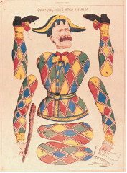
C
Fontes Pereira de Melo. Caricatura de
Rafael Bordalo Pinheiro, 1884.

1.1. Refere, a partir do texto [FB], os fatores do atraso da industrialização portuguesa.
_______________________________________________________________________________________________________________________________________________________________________________________________________________________________________

1.2. Tendo em conta a data do texto [FB], clarifica quem são os “partidários” a que alude o autor.
__________________________________________________________________________________________________________________________________________________________

1.3. Seleciona uma frase do texto [FD] que possa adequar-se à caricatura de Fontes Pereira de
Melo.
__________________________________________________________________________________________________________________________________________________________

